台北市立松山高中九十五學年度第二學期第一次期中考高三社會組歷史科試題
範圍：世界文化史1-3章 共四頁 三年 班 號 姓名
◎答案卡請劃記班級、姓名、座號者。若答案卡劃記不清，導致無法辨識者，由劃記者自行負責。
一、單一選擇題：（84 ％）
1.西臺人居處於歐亞大陸的交會處，是史上近東文明傳入歐洲的媒介。請問下列敘述何者不正確？ (A)西元前十五世紀由帝國發展成城邦聯盟 (B)帝國勢力最盛時，曾與古埃及的新王國相抗衡 (C)勢力最遠達到今日敘利亞、巴勒斯坦等地 (D)發明優良的冶鐵技術，出口鐵器給西亞其他國家
2.以下有關希臘化時代文化的敘述，何者合於史實？ (A)伯羅奔尼撒戰爭以後，馬其頓人征服希臘城邦時所建立的新文化 (B)波希戰爭後，獲勝的希臘人，為榮耀他們的勝利，創作了許多優秀的文學、藝術作品，使希臘文化大放異彩；這種新文化，叫做「希臘化文化」 (C)即從亞歷山大開始，到他死後三百年間，希臘文化和西亞、埃及當地文化融匯而成的文化 (D)波希戰爭時希臘聯軍所形成的共同文化
3.好萊塢著名的電影公司要拍攝「古墓奇兵」系列電影，這一次要去尋找西元前三百多年的寶藏。你看見女主角蘿拉從希臘渡海進入小亞細亞，沿著敘利亞、巴勒斯坦進入埃及，然後再回到亞洲，穿過幼發拉底河與底格里斯河，一路到達印度河流域才取得寶藏的線索。請問：這是隱喻哪一次著名的歷史事件？ (A)亞歷山大東征 (B)波希戰爭 (C)遠征特洛伊 (D)凱薩的高盧之戰。
4.十九世紀起，考古學者開始對某遺址進行挖掘，該城最宏偉的建築是城牆，共有三道城牆，主城牆方圓十六公里，四邊開九座城門，城牆每隔四十四公尺築一塔樓，共三百多座。該城的另一巨大建築是王宮，王宮的東北有一座「空中花園」。該城衰落於西元前六世紀，後為外族占領，不復昔日的繁榮景象。試根據以上敘述，判斷該城是那一座城市？ (A)烏爾城 (B)亞述城 (C)巴比倫城 (D)底比斯
5.西元前五世紀，雅典執政伯里克里斯（Pericles）曾說：「我們的制度之所以被稱為民主政治，是因政權全在所有公民手中，而不是在少數人手中。」對於此種雅典式的民主，我們應有的認識是？ (A) 所謂的公民是指所有居住於雅典的自由人 (B) 政權的行使是由公民大會選出賢能之士擔任各種委員會的官吏 (C) 為直接民權，但不是全民民主政治 (D) 此種民主即為柏拉圖推崇的政治
6.波斯文化的特色是雜揉各文明、含有兼容並蓄的精神，下列敘述，何者呈現此種特色？(甲)文字－原為巴比倫的楔形文字，後來又加入阿拉姆人的字母(乙)科學－融合埃及人發明的代數學和蘇美人的六十進位法(丙)建築－採巴比倫人用旳高臺與平壇建築方式，並採用埃及柱列(丁)宗教－先吸收蘇美人與巴比倫人的宗教，再吸收猶太教的「復活」「天堂」「地獄」等觀念 (A) 甲乙丙 (B) 乙丙丁 (C) 甲丙丁 (D) 甲丙
7.法國三弗雷勒斯山洞裡頭的「巫師」一畫，是描寫巫師最早的畫。畫上有一位男子身披鹿皮，頭頂一對母鹿的角，臉像貓頭鷹，長著狼耳朵，上身似熊臂，拖著一條馬尾巴。似乎意味著在乞求動物的神靈保佑他們狩獵時滿載而歸，並鼓勵他的子民們勇敢地面對危險。請問：這幅洞穴壁畫最早可能出現於何時？ (A)舊石器時代早期 (B)舊石器時代晚期 (C)新石器時代早期 (D)新石器時代晚期。
8.當古希臘文化進入顛峰時期的同時，在西亞地區，哪一民族最具政治和文化活力？ (A)希伯來人 (B)腓尼基人 (C)新巴比倫人 (D)波斯人。
9.猶太教是個信奉一神論的宗教，這宗教經歷長期演進而成：發源於西元前九、八世紀間，以色列王國的「先知運動時期」；形成於西元前六世紀的「巴比倫之囚時期」；完成於西元前五至四世紀的回歸時期，在此時，它成為猶太人唯一的宗教。請問：何民族造成猶太人「巴比倫之囚」？又那一民族解除其「巴比倫之囚」的痛苦？
(A)亞述人、波斯人 (B)新巴比倫人、波斯人 (C)埃及人、波斯人 (D)加爾底亞人、希臘人
10.城市是文明發展的重要標誌，在古埃及和古巴比倫的城市中，統治者的宮殿與平民的住宅有天壤之別，平民區的公共設施少得可憐，排水系統或處於初創水準，或者根本就沒有，而在印度河流域文明時代的城市卻有先進發達、完備的排水系統，民居有浴室、廁所，社會有公共浴池。這樣同等的水準，日後首先於下列那個民族身上再度達到？ (A)波斯人 (B)希臘人 (C)馬其頓人(D)羅馬人。
11.波斯文化具有世界性，融合了古西亞、埃及、希臘文化在內，但也有原創性的部分，下列何者是正確的？ (A)首創行省制度，國王派遣各級波斯官員到各地管理不同的民族 (B)瑣羅亞斯德改革原有的多神信仰，創立一神信仰的祆教，提出天堂地獄及最後審判之說 (C)創字母文字，成為古代和近代字母文字的基礎 (D)發明冶鐵術和「0」的符號。
12.希臘神話中司掌愛與美的女神──阿佛洛狄特 (Apbrodite)，至羅馬人口中改喚維納斯 (Venus)，且以此名廣聞於世人，引證史實，此事具何意涵？(A)羅馬文化乃希臘文化的承續與複製，二者並無差異 (B)希臘羅馬神話故事完成於希臘，增飾於羅馬，構成一個體系完整的神話世界 (C)希臘神話與宗教信仰無關；羅馬神話則衍自宗教信仰 (D)在希臘人成為地中海世界的統治者之後，開始吸收羅馬文化，形成一種以羅馬文化為主要根基的希臘－羅馬(Greco-Roman)的混合文化。
13.請先閱讀下列資料：「為了把勝利的捷報盡快傳到雅典，『快跑能手』斐力必底斯帶著滿身的血痕，從馬拉松一口氣跑到雅典的中央廣場，對焦急等在那裏的人激動地喊了聲『歡樂吧！我們勝利了』後倒地而死。」欲知此段史實相關資料，下列何著作是較適當的參考對象？(A)凱撒的《高盧戰記》 (B)修昔的底斯的《伯羅奔尼撒戰爭史》 (C)希羅多德的《歷史》 (D)荷馬史詩：《伊里亞德》與《奧德賽》。
14~16題為題組，請閱讀下列關於上古時代曾活躍於地中海地區的三個民族的資料：
資料一：統治希臘南部和愛琴海一帶，他們建造外圍有堅固城牆的市鎮，以及國王專用的小皇宮，遺跡盡是深溝高壘、城牆…
資料二：擅長航海，貿易足跡遍及地中海沿岸一帶，甚至遠達西班牙和北非。他們製造精美的玻璃製品和雕刻品販售，以換得原料和奴隸。他們還發明了一種用骨螺貝殼將布染成紫紅色的方法
資料三：以克里特島為根據地，買賣穀類、酒和油，並用累聚的財富在諾薩斯等地建造皇宮。美麗的宮殿壁畫中，以飽滿線條、黃綠暖色系，畫出花草魚鳥，及人物運動等，包括人躍過飛奔公牛的景象，這種圖案，可能是一種宗教儀式
14.資料一、二、三所描述的民族，證諸史實依序應分別是何民族？(A)波斯人、邁錫尼人、邁諾安人 (B)邁諾安人、腓尼基人、邁錫尼人 (C)羅馬人、邁諾安人、腓尼基人 (D)邁錫尼人、腓尼基人、邁諾安人
15.關於上述各族的歷史，下列敘述何者正確？(A)資料一所述民族，其文化以安詳、和平為特色，具有一種無憂無慮、快樂、富裕的獨特風格 (B)資料二所述民族，即舊約聖經中之迦南人，其水手縱橫在地中海上，甚至大西洋，曾在地中海西岸建立許多貿易站和殖民地 (C)資料三所述民族，擁有巨大的石材建築、精美的藝術品和線形文字，並曾與小亞細亞的特洛城爆發戰爭 (D)資料一、二、三所述民族之文化均被視為古希臘文化之先驅。
16.關於上述三族的歷史文化，下列敘述何者正確？ (A)均直接、或間接影響後來的希臘文化 (B)均在地中海西岸建立許多貿易站和殖民地 (C)其文化均以安詳、和平為特色，具有一種無憂無慮、快樂、富裕的獨特風格 (D)均屬印歐語系
17.十九世紀的考古學者曾在某地發現一份希臘文寫成的碑文，碑文開頭如此寫著：「河的西岸是長眠之地，黑暗籠罩其上。那兒的人們睡在木乃伊裡，不能醒來探視他們的兄弟，沒有人可以向死亡脫離。…」請問：我們應該如何去理解這個碑文？
(A)從碑文以希臘文字寫成來判斷，應該是出土於今日的希臘
(B)文中提到「木乃伊」、「河的西岸」來看，此地應該是埃及；希臘文則可能是埃及在托勒密王朝統治之下的影響 (C)文中雖提及木乃伊，但埃及人相信「復活」，而文中似乎沒有「復活」的觀念，所以不可能是埃及的文獻 (D)文中對死亡與生命相當悲觀，既無復活也無天堂、來世，較似兩河流域的文獻
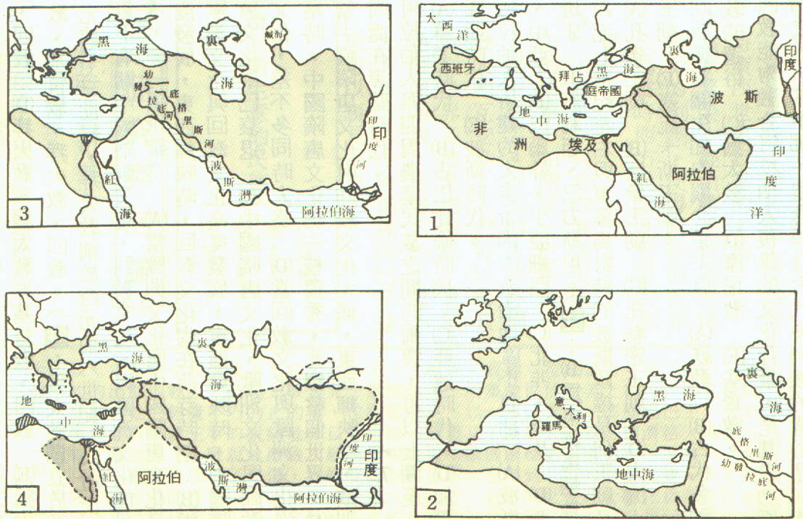
18.上列四個圖是歷史上跨三洲的大帝國，從版圖疆域判斷，1~4圖依序應是何國？ (A)亞歷山大帝國、阿拉伯帝國、羅馬帝國、波斯帝國 (B)阿拉伯帝國、波斯帝國、羅馬帝國、亞歷山大帝國 (C)阿拉伯帝國、羅馬帝國、波斯帝國、亞歷山大帝國 (D)羅馬帝國、阿拉伯帝國、波斯帝國、鄂圖曼帝國
19.閱讀下列某部法典的部分內容：
「104.若一個商人將穀物、羊毛、油，或任何貨物借給一個販子出售，這販子應立約說明貨物價值，並且償還給商人，同時應取得他付錢給商人的收據
128.若一個人娶得妻子，但沒有立下婚約，她不能算他的妻子
195.若一個人毆打父親，他的手應被砍下
196.若一個人打瞎了一個貴族的眼，他的眼也必須被打瞎
197.若他打斷了同等身分的人的骨頭，他的骨頭也應被打斷
198.若他打瞎了一個平民的眼，或打斷了他的骨頭，他應付一米納（錢的單位）的銀子
199.若他打瞎了一個奴隸的眼，或打斷了他的骨頭，他應付此奴隸身價的半數」
此部法典反映出彼時期的文化社會現象有：甲：法律之前人人平等 乙：報復主義的立法精神 丙：社會有不同階層的不公平存在 丁：婚姻是法律契約關係 戊：主要因農業民族的田地邊界、水利灌溉糾紛需要而制定。上述何者的敘述正確？ (A)甲乙丙 (B)乙丙丁 (C)乙丁戊 (D)丙丁戊
20.某民族的描述：「□人以殘忍著名，幾乎每個國王都發動戰爭，而後用極傲慢的言語將其武功刻在宮牆上，承平時則行獵、享樂。此外，他們喜歡在浮雕中表現英武的氣慨。總之，□文化可說是一種『力的表現』。」□是指何者？ (A)波斯人 (B)蘇美人 (C)亞述人 (D)阿利安人
21.一部經典寫著：「維持世界正義之神，善念之神，王國之神，請聽我說：當審判來臨時，請憐憫我」，並描寫到在世界初創之時，善靈對惡靈說：「我的思想、教義、精神、力量……，與你都完全不同。」關於上述思想創始民族的敘述，請選出正確的選項？
(A)當時文化在東西交流的結果下，有許多創造性的見解，已有人提出太陽中心論
(B)這個民族的成就，尤其表現在道路網與公共設施（如競技場）的建設
(C)早在西元前2500年，此民族已發展出城市文明，有浴池與穀倉等建築
(D)他利用米提與新巴比倫的矛盾關係迅速崛起，並建立了地跨歐亞非大帝國
22.有一本書中說：「紀元前第四世紀中葉，馬其頓忽然出現了一位魔王，叫做腓力普（Philip），以武力去擴張他的領土。… 後來他被人刺死了。…有人聽見這位魔王去世，正欲慶祝他們自由的恢復，卻不料又來了一位更大的魔王。此人即菲力普的兒子亞歷山大（Alexander）……」書中有人以「魔王」稱呼腓力普與亞歷山大，依時代背景判斷，可能是下列那一種人？ (A)馬其頓人 (B)雅典人 (C)羅馬人 (D)迦太基人
23.在知名電影「神鬼戰士」中登場的羅馬皇帝奧里略（Marcus Aurelius）素有「哲學家皇帝」之稱，你知道他在私人道德與公共事務上所實踐的是哪一學派的理想？ (A)伊比鳩魯學派 (B)斯多葛學派 (C)雄辯學派 (D)新柏拉圖學派。
24.阿純與小楓繪表比較雅典式民主政治與今日民主政治之異同。請幫她們檢查一下，哪些項目完全正確？
 |  | 雅典式民主政治 |  | 現代的民主政治
同 | 甲 | 均重視並追求民治的自由
同 | 乙 | 均設有民意機構以監督政府行政
異 | 丙 | 型態 | 直接民主 | 多數為間接民主
異 | 丁 | 參政者 | 所有城邦人民 | 所有國民
異 | 戊 | 任官方式 | 均由抽籤，屬業餘性 | 均由直接選舉，具專業性
答案是：(A)乙、丁、戊 (B)乙、丙、丁 (C)甲、乙、丙 (D)甲、丁、戊。
25.1991年波斯灣危機導致美伊戰爭，戰爭結果造成一些伊拉克古蹟的損毀，這一區的古蹟最早應為何時留下的文明遺產？ (A)波斯帝國時代 (B)希臘城邦時代 (C)埃及古王國時代 (D)蘇美城邦時代
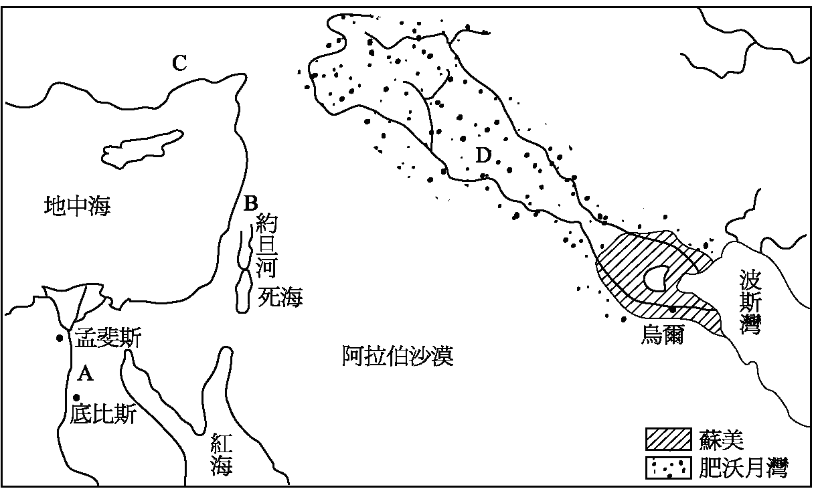
26.請參閱上圖。「國王在每一年的新年祭典時，要把他的印信交在神像前面，由神明再度任命他為王。……國王的權力不是絕對的，他只是神明在世間的代理人，他是神所創造的，死後也沒有希望成神。」這一段話是上圖中哪一地區神與統治者關係的說明？（請選擇ABCD代碼）
27.幾位同學在閱讀古代印度法令《摩奴法典》的規定：「婆羅門女子與首陀羅所生的兒女要下降到「賤民」階級。」《阿跋斯檀巴法經》規定：「每一前面階級，在出身上都比後面階級為高。……必須對屬於最高級的人表示敬意。」「低級種姓的人，如果用任何肢體傷害了前三個種姓的人，那麼這個（低級）肢體必須斬去。反之，高級種姓的人，傷害低級的人，可以用罰金或勞動來處罰。」而後交換心得─ 甲生說：這些法令與種姓階級制度有密切關係
乙生說：種姓階級形成與宗教信仰有關，法令的制定內容也受其影響
丙生說：法令制度存在階級不同，有不同裁決的現象，並非平等、公正
丁生說：此法令規定階級是世襲，法律人人平等，社會是靜止不動的
戊生說：法令雖然在維持種姓制度的血統純淨，但僅是一種理想，甚難保持
請問哪幾個同學的敘述正確？ (A)甲、乙、丁、戊 (B)甲、乙、丙、戊 (C)甲、乙、丙、丁 (D)甲、丙、丁、戊
28.有一個國家，其地曾經被亞歷山大大帝、波斯王朝及成吉思汗所征服；十九世紀以後，又遭西方強權統治；二十世紀初，該地重獲獨立，卻內亂不斷。歷史上，這裡是佛教傳教的重要據點，但現在居民主要信奉伊斯蘭教，使用波斯語。這是那一個國家？ (A)阿富汗 (B)馬來西亞 (C)斯里蘭卡 (D)南斯拉夫
29.博物館中，有一座與真人大小相同的大理石雕像，名為「將死的高盧人」。這件作品栩栩如生，十分寫真，但稍欠藝術的創造力。請問：它是何時的作品？ (A)希臘時代 (B)羅馬時代 (C)文藝復興時代 (D)浪漫主義時代。
30.希臘哲學特別發達，其發展的趨勢是什麼？ (A)首由倫理學的創立，再走向自然哲學的研究 (B)由人生問題的質疑為出發點，再提升為宇宙形成的研究 (C)由探討宇宙本質問題，進而關心自然法則的存在 (D)從宇宙本質問題的興趣，逐漸轉向人生問題的探究
31. 羅馬帝國某一時期的統治者，面對帝國艱困局面進行改造，他決心使軍隊脫離政治，也體會帝國過於遼闊，採取分區統治政策，與合作者共同掌握最高權力，後來改革失敗而自行引退。請問這位統治者是誰？ (A)凱撒 (B)屋大維 (C)戴克里先 (D)查士丁尼
32.以下是對世界史上的某一政權的敘述：「該政權極重視軍事，幾乎所有公民都必須從軍，並成功地厲行了嚴格的訓練，如對值勤中入睡的士兵的處置是就地正法，若他逃回家，也沒有一個家人敢收留他；該政權經過長達二百多年的貴族與平民的鬥爭，走向自由化的寡頭政體，由於該政權克服了內部的矛盾，後來才能大肆擴張。」試判斷這應是指那一政權？ (A)戰國時代的秦國 (B)城邦時代的斯巴達 (C)共和時代的羅馬 (D)神聖羅馬帝國
33.仔細觀察並且蒐集各種動植物的標本加以分類，創造了一套有系統的生物學；又研究物體的運動，創造了物理學，開啟了歐洲史上科學研究之門的人是 (A)柏拉圖 (B)亞里斯多德 (C)培根 (D)牛頓
34. 有一位雅典商人跟友人談起自己的事業：「我發現自從亞歷山大東征後，我的生意蒸蒸日上，特別是與波斯人的貿易，讓我賺進更多錢」。請問當時商人事業成功最可能的原因是什麼？
(A)因為希臘的造船技術較為進步，使貨物的運送更為快速便捷 (B)希臘與波斯之間不再有政治衝突，便利遠距離貿易 (C)埃及受到希臘人統治，使埃及商人無法與雅典商人競爭 (D)東征過程中發現新航路，使商人更容易進入東方
35.西元前4世紀的亞歷山大帝國雖然壽命極短，但卻是當時世界上最大的帝國，下列對於此一帝國的描述，何者正確？ (A)亞歷山大在位時，曾在各地建立希臘式城市，最後造成東方的希臘化 (B)亞歷山大死亡，帝國也隨之崩潰，整個希臘化世界也隨之結束 (C)希臘化世界的宗教出現一神信仰的傾向，這與基督教的出現有關 (D)希臘化世界的哲學家最關心的問題是：亞歷山大帝國為何崩潰。因此哲學的討論，普遍集中在政治方面。
36.西元前 1000 到西元前600年左右，中國、印度、希臘、猶太四大文明在哲學上有重大的發展，其影響在今日都還可見到。這些影響分為：甲、參悟生死關係；乙、確認人神關係；丙、探索人的理性；丁、安排人倫秩序。請問：上述四大文明的特色分別為何？ (A) 中國：甲；印度：乙；希臘：丁；猶太：丙 (B) 中國：丁；印度：甲；希臘：丙；猶太：乙(C) 中國：丙；印度：丁；希臘：甲；猶太：乙 (D) 中國：乙；印度：丙；希臘：丁；猶太：甲。
37蘇格拉底、柏拉圖和亞里斯多德三位希臘哲學家有何共同主張？ (A) 善良、真理、正義與美都與人類的需要與利益有相對關係 (B) 感官的知覺是知識的唯一來源 (C) 世界上確有絕對真理的存在 (D) 世界上的萬物都是由物質所組成，無內在精神成分
38.下列有關羅馬和平時期的敘述，何者正確？ (A)起迄時間是凱撒掌權到奧里略皇帝時期 (B)羅馬為掌控地中海，與迦太基發生過三次海戰 (C)當時連續出現五位明主，史稱五賢帝時期 (D)為了確保帝國和平，不斷增強軍隊戰力
39.英文中八月拼成August，與歷史上哪一個人或哪一個名號淵源最密切？ (A)耶和華 (B)法老王 (C)凱撒 (D)屋大維。
40. 假如中國的孔丘(550B.C.~479B.C.)於耳順之年至雅典遊覽，則他不可能見到下列哪些景象？(甲)伊比鳩魯學派與斯多葛學派的學者在街頭討論人生哲學。 (乙)學校課堂裏正在講授阿基米德的浮力原理。 (丙)來自波斯地區帕提亞王國的商人將中國絲綢運進了雅典城內進行交易。 (丁)在市集裏聚集的希臘人正在談論意欲染指希臘世界的波斯人的野心。 答案是：(A)甲乙丙 (B)甲乙丁 (C)甲丙丁 (D)乙丙丁。

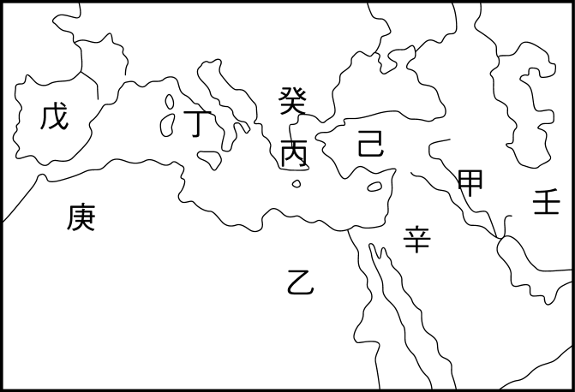

41~42題請根據附圖回答：
41.歐洲的古典文明以希臘、羅馬文化為代表，此二者的發源地分別位於何處？ (A)甲乙 (B)丙丁 (C)戊己 (D)庚辛。
42.波斯帝國、亞歷山大帝國（馬其頓）的發源地又在何處？ (A)甲丙 (B)己丁 (C)乙辛 (D)壬癸。

二.多重選擇題 （16 ％）
43.下列關於屋大維（Octavain）的敘述，何者正確？ (A)在西元前31年擊敗凱撒，成為羅馬世界的主宰 (B)主政後將羅馬政局朝向帝制發展，以軍隊為後盾 (C)廢除元老院，實行獨裁體制 (D)分配土地給退伍軍人，試圖恢復小農制度重建帝國基礎，締造長達兩個世紀的「羅馬的和平」 (E)自稱「第一公民」，並擁有「奧古斯都」稱號。
44.兩河流域文化與古埃及文化，均是上古時代的重要文明，二者比較，何者正確？ (A)二者均有強烈追求永生與復活的觀念 (B)二者均是神權統治，前者國王是神在地上的代理人；後者國王是神的化身 (C)二者均重視教育、法律等 (D)二者均是城邦文明 (E)二者獨立政權均結束於波斯帝國的入侵
45.雅斯培說：「西元前1000到西元前500年間，是人類思想史上的軸心」。下列哪些人物的思想是他舉證的對象？ (A)泰利斯提到宇宙生成的原理 (B)釋迦牟尼創造佛教 (C)瑣羅亞斯德提及善行的重要性 (D)亞歷山大實現世界帝國的新觀念 (E)芝諾創立斯多葛學派
46. 這是公元前430年前後一位政治人物演說詞的一部分：「我們為有這樣的政體而感到喜悅，它不是為少數人，而是為全體人民。… 我們在軍事政策，我們與敵人截然不同，我們向世界敞開大門。敵人城邦的人從小就要接受嚴酷的訓練，以便在成年後承受辛勞；我們的生活儘管溫文爾雅，卻能勇敢地面對任何戰爭危險。…」請問：對於上述演說詞的理解，下列哪些較為合理？ (A)演說者可能是雅典的政治人物 (B)文中的敵人指的是斯巴達 (C)文中所描繪的政體應該就是民主政體 (D)文中所談及的戰爭可能就是波希戰爭 (E)這一段演說詞可能可以在希羅多德的《歷史》一書中找到。
47. 自然環境與人類歷史發展息息相關，從下列哪些史實中可以得到證明？ (A)古代兩河流域因為沒有天然險阻可以擋住南北兩方的入侵者，所以政治局面始終混亂多變，從未建立過統一的國家或帝國 (B)古埃及的地理形勢較有屏障，三面封閉一面開放，只有北面與外界相通，所以在比較孤立的狀態下，發展出獨特的文化風格 (C)敘利亞與巴勒斯坦擁有豐富的礦產，常成為強權相爭之地 (D)印度三面環水，只有西北方有天然缺口，阿利安人從此處入侵印度河流域，造成印度河流域文明開始衰落、阿利安文明的來臨 (E)腓尼基人住在敘利亞西南部沿海，此地多山不宜耕種，造成熱中於航海、貿易。
48.關於羅馬共和時代之敘述，下列何者正確？ (A)開始於推翻伊特拉斯坎人的統治，結束於屋大維時代的西元前31年 (B)初期貴族操縱政權，末期軍人影響政局 (C)其「十二銅表法」是世界最早的成文法 (D)由執政官負責行政，元老院負責立法，乃是真正的民主共和 (E)已逐漸進入希臘化世界，取得控制權及吸收其文化。
49.關於拉丁文學敘述正確的是 (A)賀拉西擅於抒情詩 (B)味吉爾長於敘述詩 (C)奧維德是著名的輓歌作者 (D)西塞羅的書信與演說辭是拉丁文學的典範 (E)凱撒的高盧戰紀表現簡潔流暢的散文風格
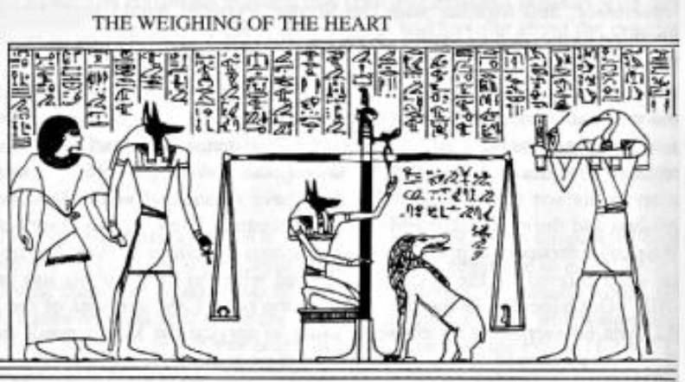
50.上圖為一幅埃及墓室壁畫的內容，下列何者是與其相關的正確敘述？(A)奧塞利斯是冥界之王，能讓死者復生，但在此之前，需通過審判，只有宣布為清白的死者，才能升入天堂 (B)與尼羅河相繫的奧塞利斯，是死而復生的象徵，這與尼羅河定期氾濫、常流不息的特徵是一致的 (C)表現出古埃及人嚮往來世、追求恆常永久的宗教觀 (D)提供了後人了解古埃及文化的第一手史料 (E)足以說明古埃及人具有重視法律的傳統精神。

